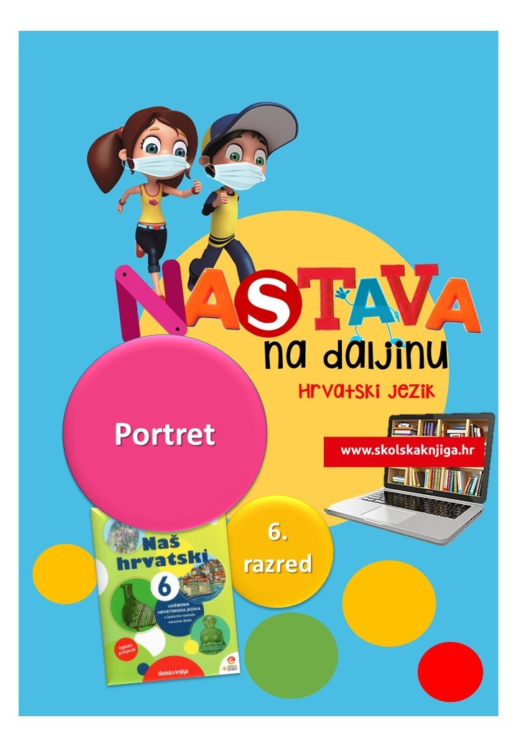

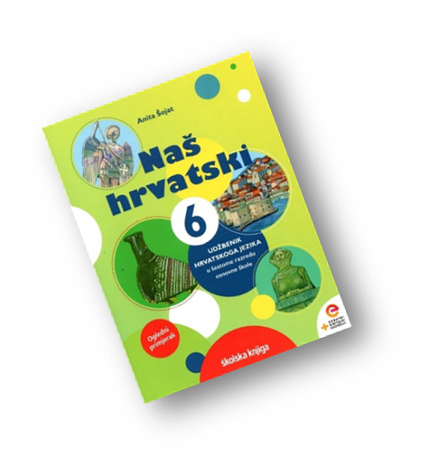
PODRUČJE PREDMETA
Hrvatski jezik i komunikacija
Portret
- pisanje opisnih tekstova

VRIJEME OSTVARIVANJA:
BROJ SATI NASTAVE: 2
Anita Šojat, Naš hrvatski 6
Materijal za nastavu na daljinu pripremila
Daniela Maršalek

e-sfera

https://www.e-sfera.hr/dodatni-digitalni-sadrzaji/7b63c521-d626-4f7c-bf2e-e8a3b941c1db/

NAPOMENA UČENIKU
U ovome ćeš tjednu proučavati pisanje opisnih tekstova i portreta. Učenje i rješavanje zadataka možeš organizirati kada ti najviše odgovara. Važno je da poštuješ rok za slanje završenih zadataka učiteljici/učitelju na dogovoreno virtualno mjesto.

ODGOJNO-OBRAZOVNI ISHODI
Nakon rada na aktivnostima moći ćeš:
- objasniti što je opis i navesti vrste opisa
- pisati prema planu pisanja
- čitati o fazama pisanja, sažimati podatke u bilješke
- izraditi autoportret i opisivati portret
- objektivno opisati kućnoga ljubimca.

REZULTATI UČENJA
Aktivnosti se smatraju završenima kada učiteljici/učitelju na dogovoreno virtualno mjesto pošalješ
- selfie i sastavak s opisom selfija
- objektivan opis kućnoga ljubimca ili željenoga kućnoga ljubimca.

Rok za slanje:

OPIS AKTIVNOSTI

- aktivnost – Kroj

Prepoznaješ li što se nalazi na fotografiji? Jesi li upoznat/upoznata s procesom nastajanja odjevnog predmeta? Što je sve potrebno napraviti da bismo od komada tkanine dobili vrhunsko odijelo? Možeš li to usporediti sa stvaranjem teksta?

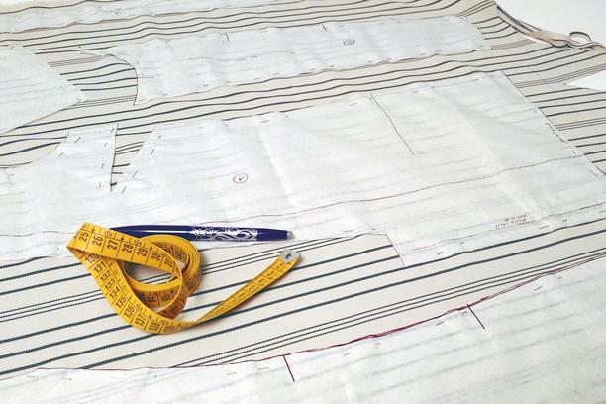

- aktivnost - Plan teksta

U udžbeniku Naš hrvatski 6, na 80. stranici, pročitaj tekst nastavne jedinice Pisanje pripovjednih i opisnih tekstova – Plan teksta. Pročitaj kako se dječak Ivan pripremio za pisanje teksta o umnim mapama. Razmisli i usporedi kako se Ivan pripremio za pisanje teksta, a kako se ti pripremaš kada trebaš napisati sastavak.

Na e-sferi

https://www.e-sfera.hr/dodatni-digitalni-sadrzaji/7b63c521-d626-4f7c-bf2e-e8a3b941c1db/

u rubrici Čitam i pišem prouči plan teksta te u udžbeniku na 81. i 82. stranici prouči tekst o fazama nastanka teksta i najvažnije podatke zapiši u bilježnicu.

Na sljedećoj poveznici pogledaj animaciju o književnom portretu te zapiši što sadrži književni portret. Zadatak s kraja animacije ne moraš riješiti

https://bit.ly/39T4lzX


- aktivnost – Opis osobe

Opisati znači riječima predočiti ono što smo zapazili, vidjeli, promatrali,
zamislili ili osjetili na bilo koji način.
Tvoj je zadatak opisati riječima ilustraciju pored nekom od svojih
Ukućana (u skladu s epidemiološkim mjerama). Zadatak onoga tko sluša tvoj
Opis je napraviti crtež prema tvojim riječima :
Kada završiš s opisom, usporedite izvornu ilustraciju s crtežom
koju je napravio tvoj ukućanin

- aktivnost – Sebeslik/samoslik/selfie

„Selfie“, „sebeslik“ ili „samoslik“ nazivi su za istu pojavu – vlastoručno snimljenu autoportret fotografiju. Izradi zanimljiv „selfie“ i opiši ga s najmanje 50 riječi u bilježnicu. Učiteljici/učitelju na dogovoreno virtualno mjesto pošalji i selfie i svoj opis

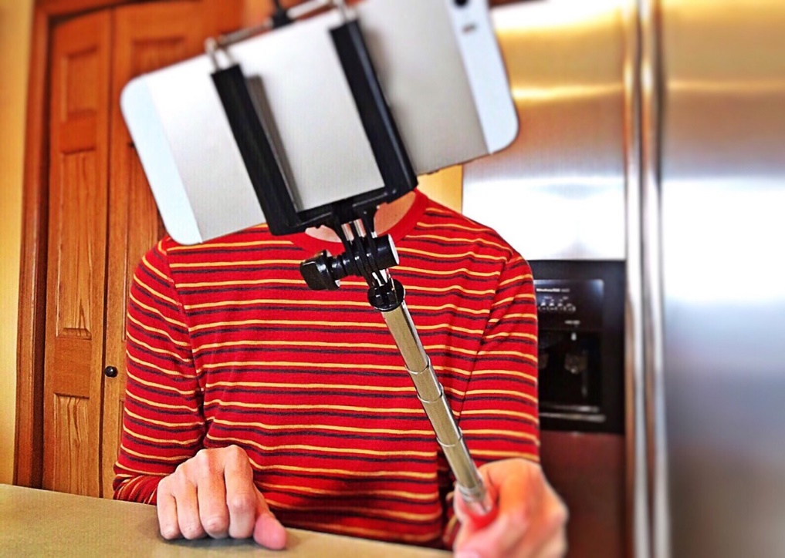

- aktivnost – Moj kućni ljubimac
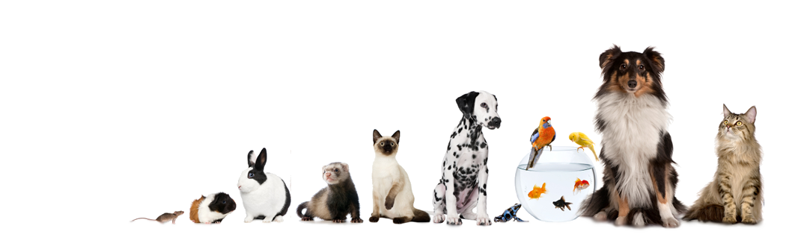
U radnoj bilježnici prema uputama u 3. zadatku objektivno opiši svojega kućnoga ljubimca ili kućnoga ljubimca kojeg bi želio imati.

Aktivnosti se smatraju završenima kada učiteljici/učitelju na dogovoreno virtualno mjesto pošalješ

- selfie i sastavak s opisom selfija
- objektivan opis kućnoga ljubimca ili željenoga kućnoga ljubimca.

Želim ti uspjeh u radu!

